|  |  |
| --- | --- |
| **MOBILE OIL** | **UC002** |
| **Especificação de Caso de Uso:** Selecionar preferências de combustíveis no aplicativo Mobile Oil | Versão 1.0 |

**Histórico da Revisão**

|  |  |  |  |
| --- | --- | --- | --- |
| **Data** | **Versão** | **Descrição** | **Autor** |
|  | 1.0 | Criação do artefato | Ronan Jorge Lima |

**Descrição**

Este caso de uso descreve as ações necessárias para, após realizar acesso ao aplicativo Mobile Oil, o usuário selecionar as suas preferências de combustíveis para que no aplicativo sejam mostradas a listagem correspondente a seleção de preferências.

**Ator(es)**

Usuários/*stakeholders*

**Condições prévias**

1. Ser o primeiro acesso do usuário ao aplicativo Mobile Oil no *smartphone* a ser realizado o caso de teste ou efetuar logout e acessar novamente o aplicativo;
2. Efetuar login com a conta do *Facebook* ou do *Google+* ou entrar sem cadastro;
3. O aplicativo deve estar na tela de seleção das preferências de combustíveis.

**Fluxo de eventos**

**Fluxo 1 (selecionar uma única preferência de combustível):**

1. O usuário/*stakeholders* deverá selecionar uma única opção de preferência de combustível e tocar no botão continuar;
2. O aplicativo deverá mostrar a listagem de postos de combustíveis de acordo com a única preferência selecionada anteriormente.

**Fluxo 2 (selecionar duas preferências de combustível):**

1. O usuário/*stakeholders* deverá selecionar duas opções de preferência de combustível e tocar no botão continuar;
2. O aplicativo deverá mostrar a listagem de postos de combustíveis de acordo com as preferências selecionadas anteriormente.

**Fluxo 3 (selecionar três preferências de combustível):**

1. O usuário/*stakeholders* deverá selecionar três opções de preferência de combustível e tocar no botão continuar;
2. O aplicativo deverá mostrar a listagem de postos de combustíveis de acordo com as preferências selecionadas anteriormente.

**Fluxo 4 (não selecionar preferências de combustível):**

1. O usuário/*stakeholders* deverá deixar todas as opções de preferência de combustível desmarcadas (não selecionadas) e tocar no botão continuar;
2. O aplicativo não deverá permitir ao usuário continuar para uma próxima tela.

**Pós-condições**

1. Mostrar tela com a listagem de postos de combustíveis de acordo com a opção de preferência(s) selecionada(s);
2. Ao encerrar o aplicativo, quando o mesmo tiver sido iniciado com a conta do *Facebook* ou do *Google+* e sem efetuar *logout,* e executá-lo novamente não deverá mostrar a tela para efetuar a seleção de preferências de combustíveis, pois o sistema deverá manter as preferências salvas.

**Telas envolvidas**

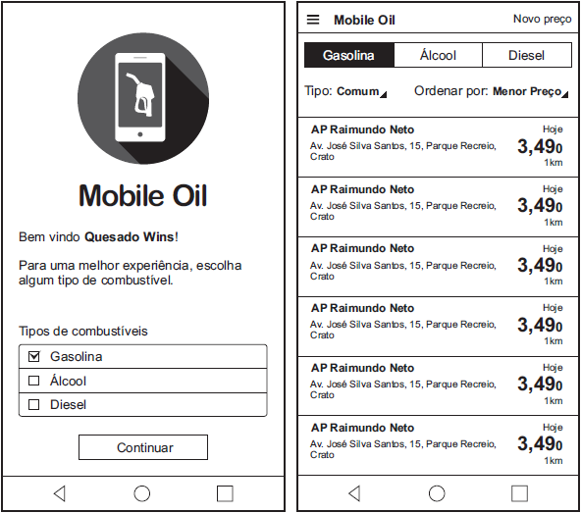

**Pontos de extensão**

Nenhum

**Requisitos especiais**

Nenhum

**Informações adicionais**

Nenhuma